计算机网络实验报告

学生姓名： _谈世钊 学生学号： 222024321062099 日期： 2026年5月19日
院 （系）： 计算机与信息科学学院 专业（班级）： 软件工程中外2024级4班

实验题目： 无线网络接入与基本功能配置
一. 实验目的
（1）理解并掌握无线网络的接入与基本功能配置。
（2）使用网络诊断工具进行网络配置故障诊断与排除。
二. 实验环境与器材
实验环境：笔记本电脑
实验平台：Cisco Packet Tracer 模拟软件
实验设备：3 台 Cisco 2621XM 路由器、1 台 PC 机、1 台服务器、W1C-1T 串口模块、网线、串口线
三. 实验过程描述
（1）根据图1描述的网络拓扑图，在模拟器环境中完成实验任务，包括：
（a）添加2台服务器，作为公网中的DNS服务器和Web服务器；
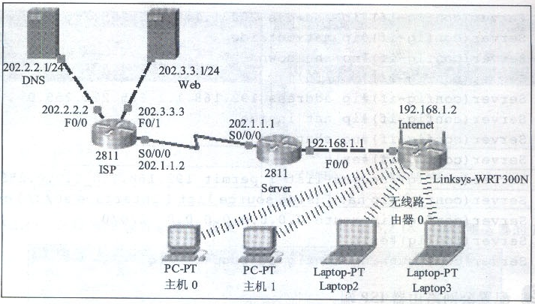
图1 无线网络全网互联实验拓扑图
（b）添加2台2811路由器，通过DCE串口线互联模拟公网环境，添加1台无线路由器，用于提供公司计算机的无线接入；
（c）根据实验网络拓扑图为网络设备配置相应的IP地址；
（d）在内部路由器Server上配置NAT实现内网计算机访问互联网；
（e）在DNS服务器上做DNS配置，使公司内部能够使用该DNS服务器地址访问Web服务器上的网页。
（2）使用网络诊断工具进行网络配置故障诊断与排除。
以“网络诊断命令.docx”中的有关网络诊断命令为基础，对上述实验中的各项参数、故障等进行诊断与排查，并记录其中的重要过程。
步骤 1：搭建网络拓扑结构
1.打开 Cisco Packet Tracer 软件，点击左下角设备栏中的End Devices（终端设备）图标
2.从右侧设备列表中拖拽2 台 Server-PT到工作区，分别命名为 "DNS" 和 "Web"
3.拖拽2 台 PC-PT和2 台 Laptop-PT到工作区，分别命名为 "主机 0"、"主机 1"、"Laptop2"、"Laptop3"
4.点击左下角Network Devices（网络设备）→ Routers（路由器）
5.拖拽2 台 2811 路由器到工作区，分别命名为 "ISP" 和 "Server"
6.拖拽1 台 Linksys-WRT300N 无线路由器到工作区，命名为 "无线路由器 0"
步骤 2：为计算机添加无线网卡（PC0、PC1、Laptop3）
1.双击 PC0 打开设备配置窗口，切换到Physical（物理）选项卡
2.点击设备右下角的电源按钮关闭计算机（指示灯变红）
3.在左侧模块列表中找到Linksys-WMP300N无线网卡
4.将计算机下部的以太网卡（PT-HOST-NM-1FE）拖回左侧模块列表删除
5.将Linksys-WMP300N无线网卡拖到刚才以太网卡的插槽位置
6.再次点击电源按钮开启计算机（指示灯变绿）
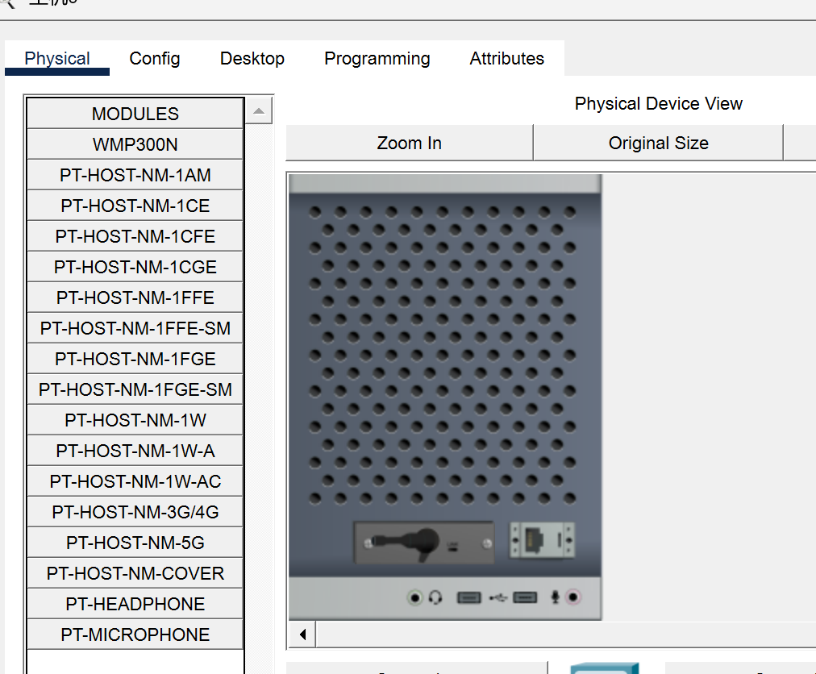
7.对 PC1 和 Laptop3 重复上述步骤，Laptop2 默认已配备无线网卡无需修改
步骤 3：为路由器添加串口模块（ISP 和 Server 路由器）
1.双击 ISP 路由器打开配置窗口，切换到Physical选项卡
2.点击电源按钮关闭路由器
3.在左侧模块列表中找到WIC-1T串口模块
4.将 WIC-1T 模块拖到路由器的Slot 0空白插槽中
5.点击电源按钮开启路由器
6.对 Server 路由器重复上述步骤，添加相同的 WIC-1T 串口模块
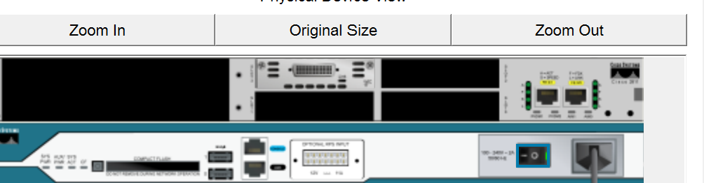
步骤 4：连接网络设备
1.点击左下角Connections（连接）图标，选择Copper Straight-Through（直通线）
2.连接 DNS 服务器的FastEthernet0接口到 ISP 路由器的FastEthernet0/0接口
3.连接 Web 服务器的FastEthernet0接口到 ISP 路由器的FastEthernet0/1接口
4.连接 Server 路由器的FastEthernet0/0接口到无线路由器的Internet接口
5.选择Serial DCE（串口 DCE 线）
6.连接 ISP 路由器的Serial0/0/0接口到 Server 路由器的Serial0/0/0接口（注意：先点击的一端为 DCE 端，需要配置时钟频率）
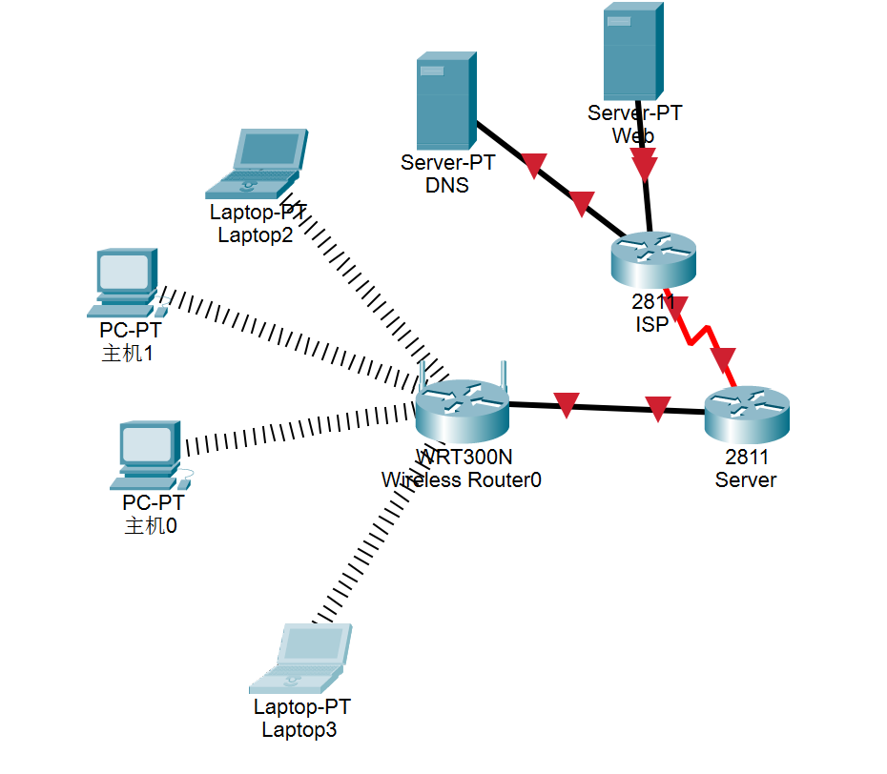
步骤 5：配置 ISP 路由器
1.双击 ISP 路由器，切换到CLI（命令行）选项卡
2.输入以下命令进行配置：
Plain Text
Router> enable
Router# configure terminal
Router(config)# hostname ISP
ISP(config)# line console 0
ISP(config-line)# logging synchronous
ISP(config-line)# exec-timeout 0 0
ISP(config-line)# exit
ISP(config)# interface Serial0/0/0
ISP(config-if)# ip address 202.1.1.2 255.255.255.0
ISP(config-if)# no shutdown
ISP(config-if)# clock rate 64000 ! DCE端必须配置时钟频率
ISP(config-if)# interface FastEthernet0/0
ISP(config-if)# ip address 202.2.2.2 255.255.255.0
ISP(config-if)# no shutdown
ISP(config-if)# interface FastEthernet0/1
ISP(config-if)# ip address 202.3.3.3 255.255.255.0
ISP(config-if)# no shutdown
ISP(config-if)# exit
ISP(config)# ip route 192.168.0.0 255.255.255.0 202.1.1.1 ! 添加到内网的静态路由
ISP(config)# exit
ISP# copy running-config startup-config
- 等待配置保存完成，此时 ISP 路由器的所有接口应变为绿色（up 状态）
- 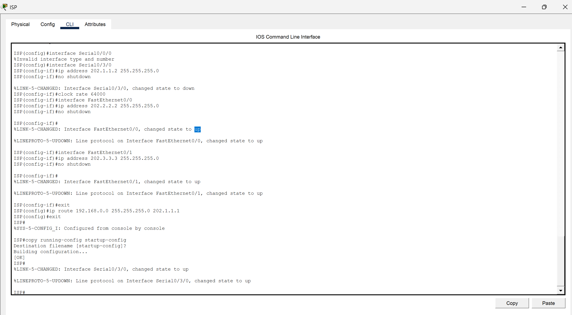
步骤 6：配置 Server 路由器（NAT 与路由）
1.双击 Server 路由器，切换到CLI选项卡
2.输入以下命令进行配置：
Plain Text
Router> enable
Router# configure terminal
Router(config)# no ip domain-lookup
Router(config)# hostname Server
Server(config)# line console 0
Server(config-line)# logging synchronous
Server(config-line)# exec-timeout 0 0
Server(config-line)# exit
Server(config)# interface Serial0/0/0
Server(config-if)# ip address 202.1.1.1 255.255.255.0
Server(config-if)# ip nat outside ! 标记为NAT外部接口
Server(config-if)# no shutdown
Server(config-if)# interface FastEthernet0/0
Server(config-if)# ip address 192.168.1.1 255.255.255.0
Server(config-if)# ip nat inside ! 标记为NAT内部接口
Server(config-if)# no shutdown
Server(config-if)# exit
Server(config)# access-list 1 permit 192.168.0.0 0.0.1.255 ! 允许192.168.0.0/23网段进行NAT转换
Server(config)# ip nat inside source list 1 interface Serial0/0/0 overload ! 配置PAT端口地址转换
Server(config)# ip route 0.0.0.0 0.0.0.0 Serial0/0/0 ! 配置默认路由指向ISP
Server(config)# exit
Server# copy running-config startup-config
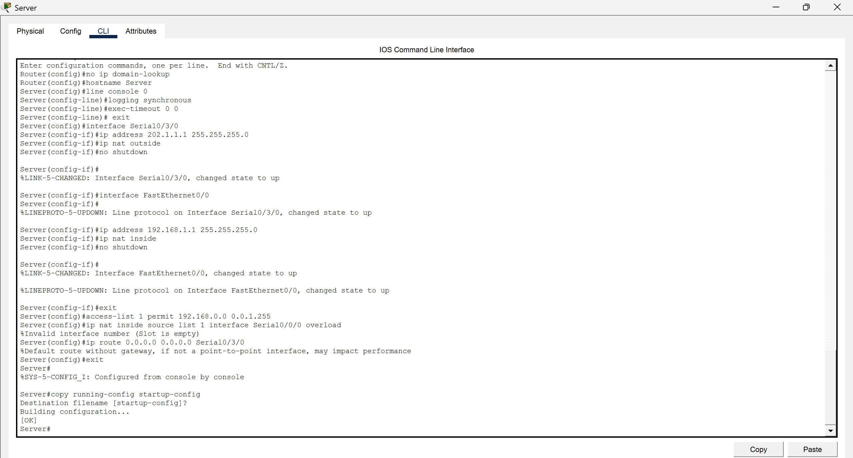
步骤 7：配置 DNS 服务器
1.双击 DNS 服务器，切换到Desktop（桌面）选项卡
2.点击IP Configuration图标
3.配置 IP 地址：202.2.2.1，子网掩码：255.255.255.0，默认网关：202.2.2.2
4.切换到Config（配置）选项卡，点击左侧Services→DNS
5.将 DNS 服务设置为On
6.在 Domain Name 处输入www.cisco.com，IP Address 处输入202.3.3.1
7.点击Add按钮添加该 DNS 记录
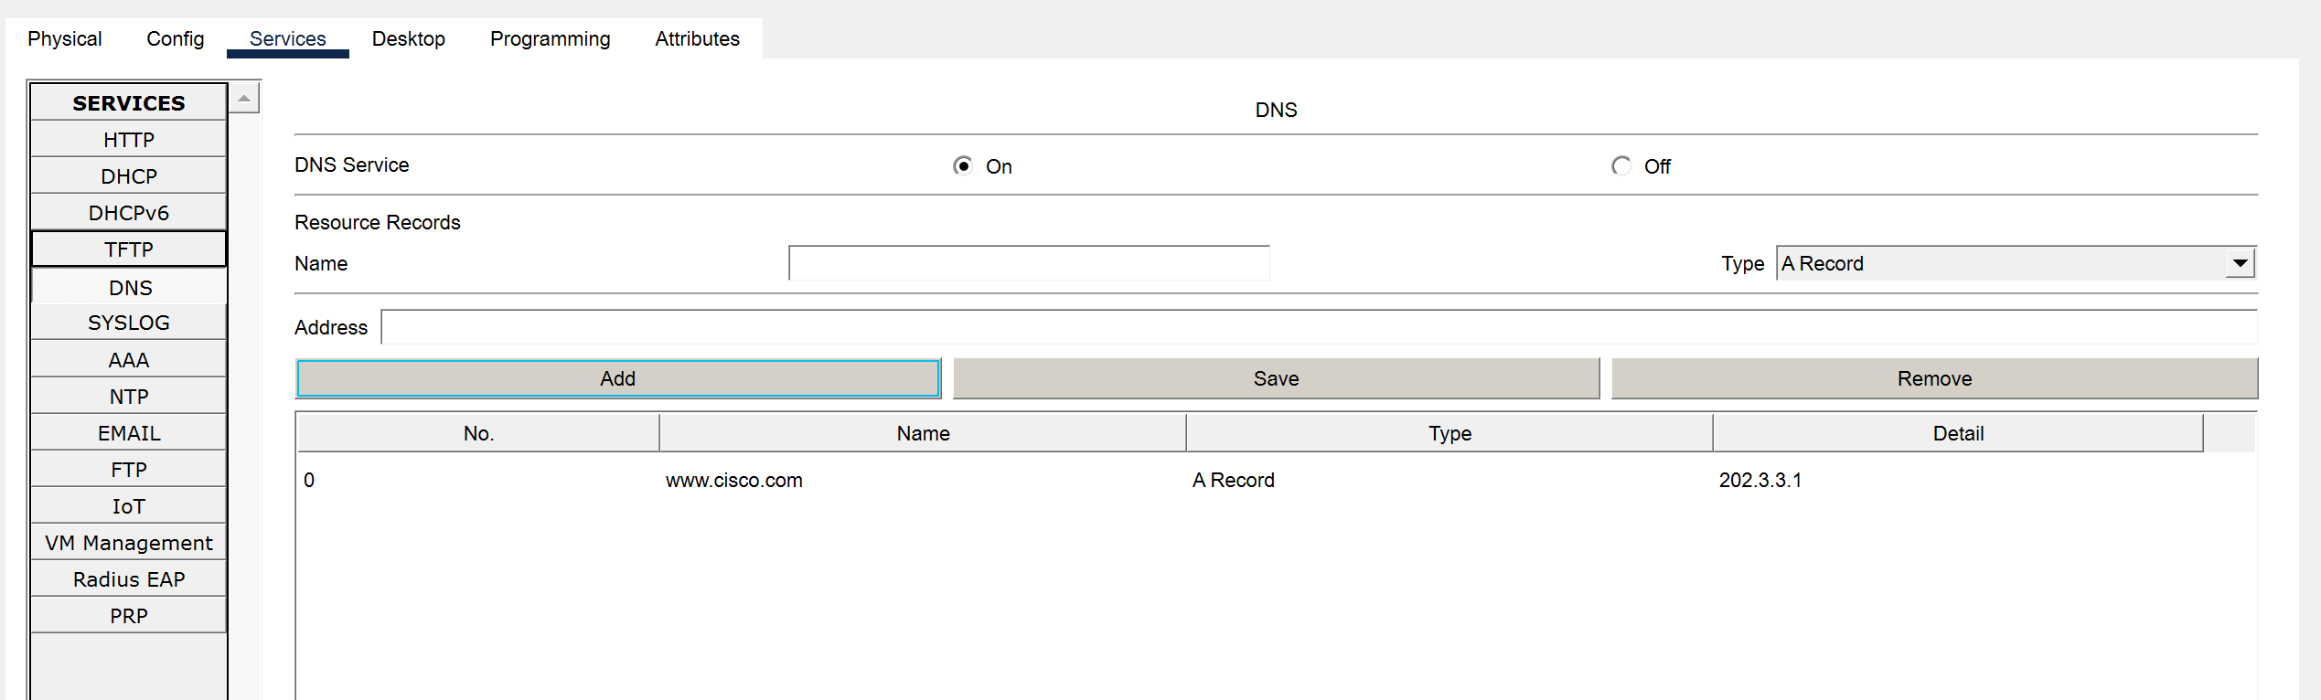
步骤 8：配置 Web 服务器
1.双击 Web 服务器，切换到Desktop选项卡
2.点击IP Configuration图标
3.配置 IP 地址：202.3.3.1，子网掩码：255.255.255.0，默认网关：202.3.3.3
4.切换到Config选项卡，点击左侧Services→HTTP
5.确认 HTTP 服务已开启（默认开启），可以看到默认的网页内容
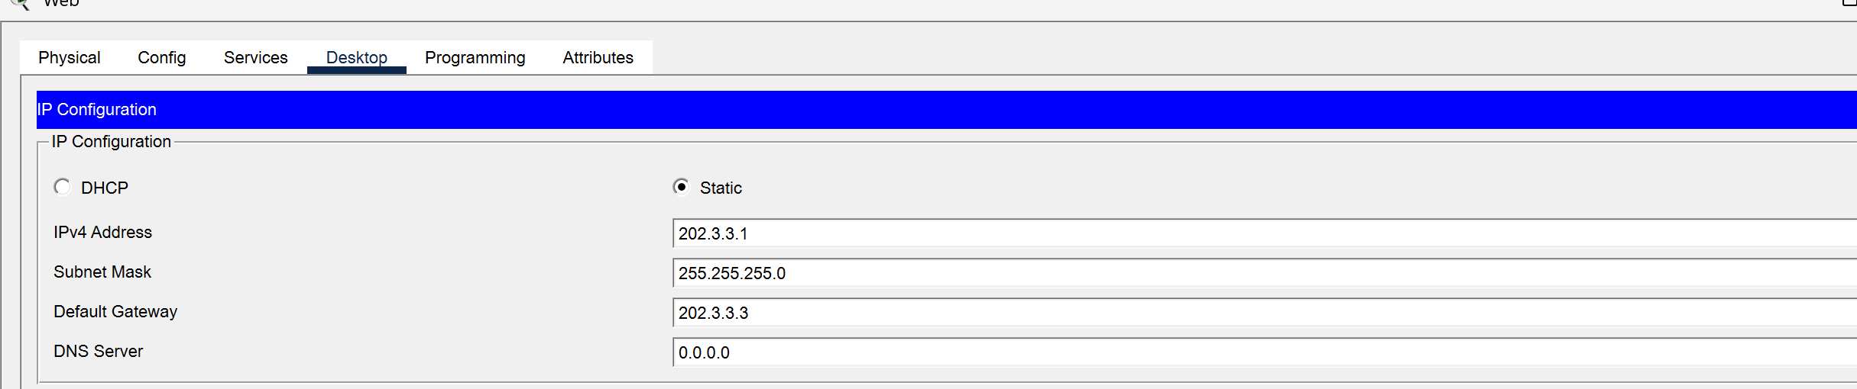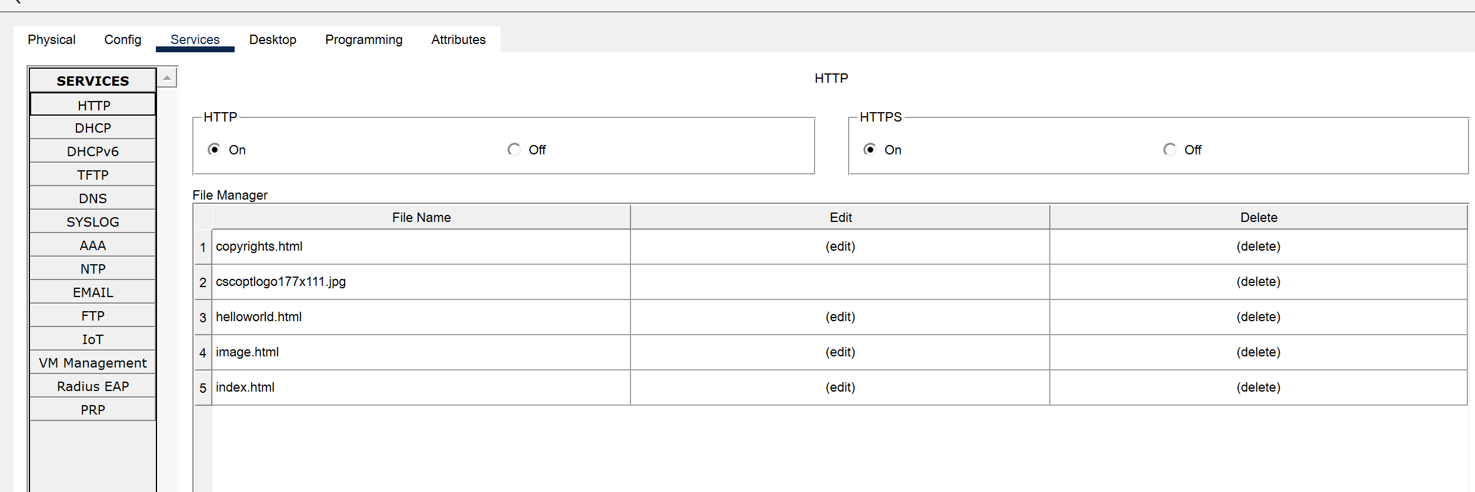
步骤 9：配置无线路由器
1.双击无线路由器 0，切换到GUI（图形界面）选项卡
2.在Setup→Basic Setup页面：
Internet Connection Type 选择Static IP
Internet IP Address：192.168.1.2
Subnet Mask：255.255.255.0
Default Gateway：192.168.1.1
DNS 1：202.2.2.1
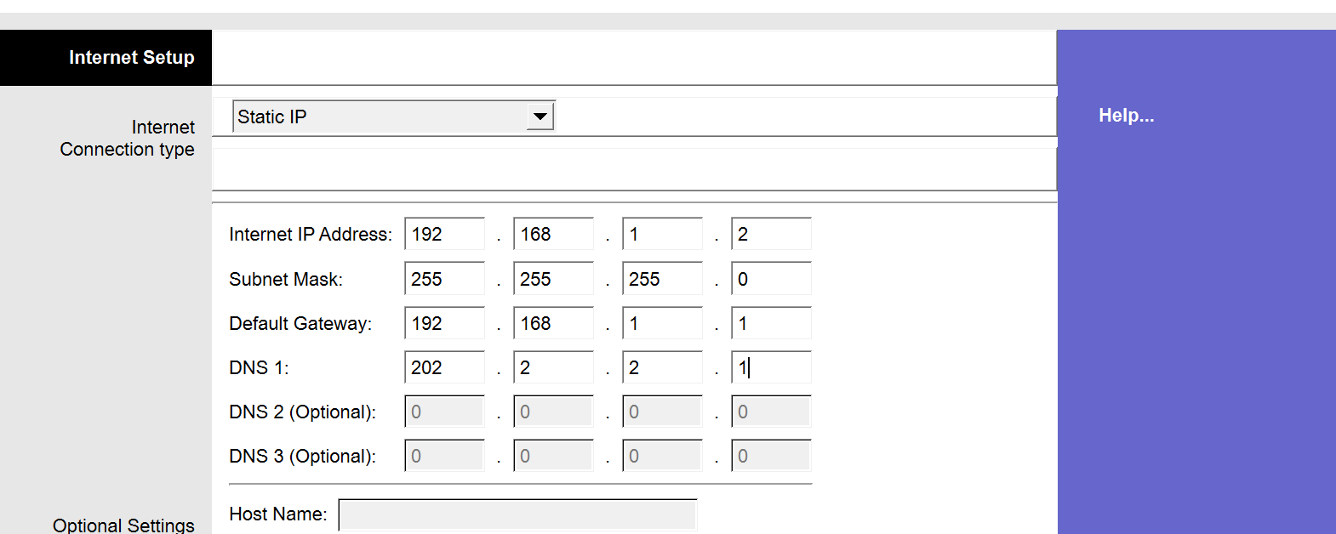
3.在Network Setup部分：
Router IP：192.168.0.1
Subnet Mask：255.255.255.0
DHCP Server 选择Enabled
Start IP Address：192.168.0.100
Maximum number of Users：50
Static DNS 1：202.2.2.1
4.切换到Wireless→Wireless Security页面：
Security Mode 选择WEP
Encryption 选择40/64-Bit(10 Hex digit)
Key1 输入：1234567890
TX Key 选择1
- 点击页面底部的Save Settings按钮保存配置
- 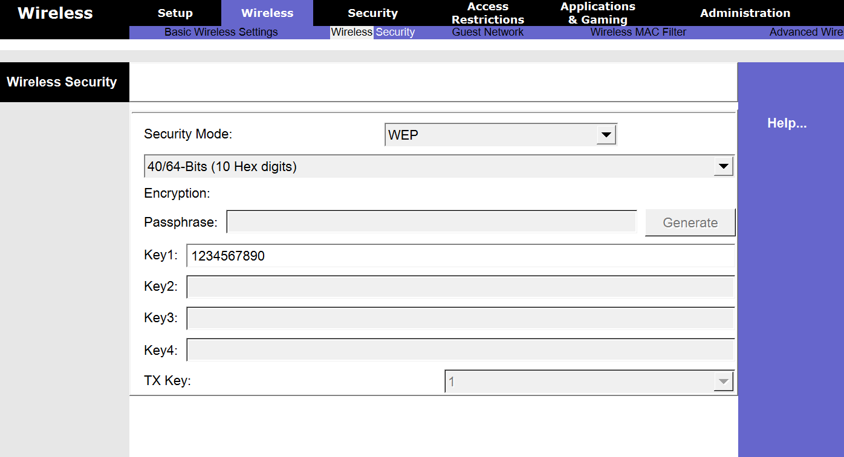
步骤 10：配置无线客户端并连接无线网络
1.双击主机 0，切换到Desktop选项卡
2.点击PC Wireless图标
3.在弹出的窗口中点击Refresh按钮刷新可用无线网络
4.选择名为 "Default" 的无线网络，点击Connect按钮
5.在 WEP Key 1 处输入密码：1234567890，点击Connect
6.等待连接成功，此时会显示 "Connected" 状态
7.对主机 1、Laptop2、Laptop3 重复上述步骤，全部连接到无线网络
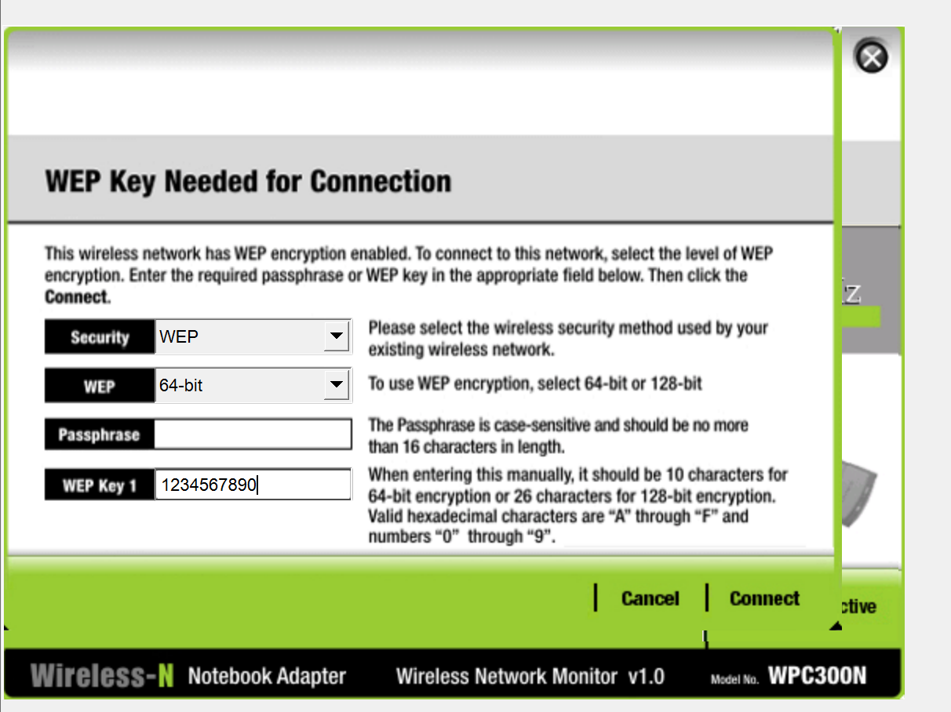
步骤 11：网络连通性测试与故障诊断
1.测试 ISP 与 Server 路由器互联：
在 ISP 路由器 CLI 中输入：ping 202.1.1.1
预期结果：成功率 100%，显示 5 个感叹号 "!!!!!"
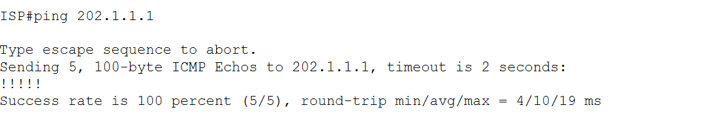
2.测试 DNS 服务器与 ISP 连通性：
在 DNS 服务器 Desktop 中点击Command Prompt
输入：ping 202.2.2.2
预期结果：发送 4 个数据包，接收 4 个，丢失 0 个
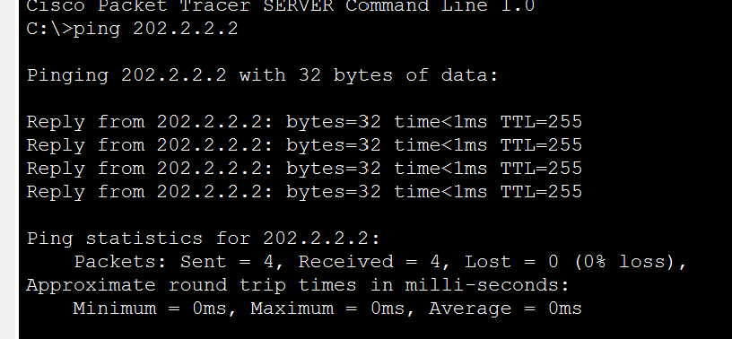
3.测试 Web 服务器与 ISP 连通性：
在 Web 服务器 Command Prompt 中输入：ping 202.3.3.3
预期结果：连通正常，无丢包
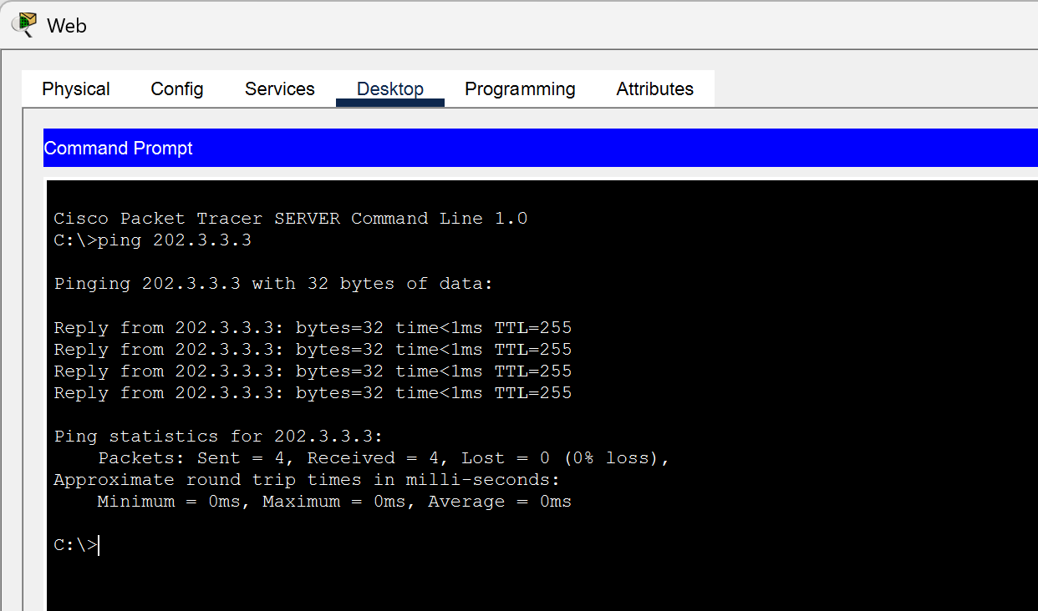
4.测试无线客户端与网关连通性：
在主机 0 的 Command Prompt 中输入：ping 192.168.0.1
预期结果：连通正常
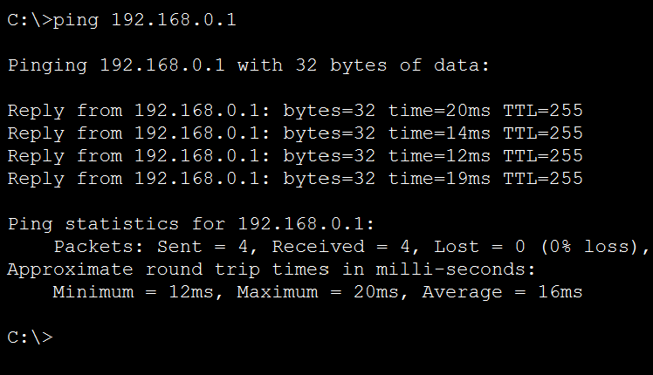
5.测试内网访问公网 Web 服务器：
在主机 0 的 Command Prompt 中输入：ping 202.3.3.1
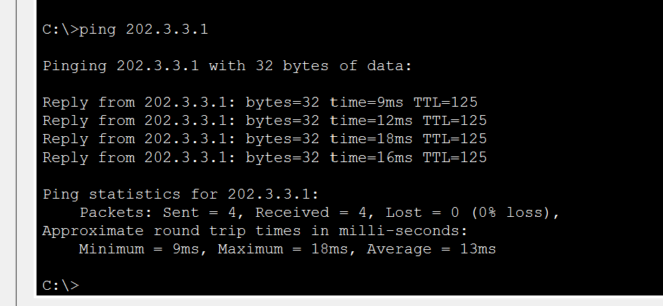
预期结果：连通正常
打开主机 0 的Web Browser，输入网址：www.cisco.com
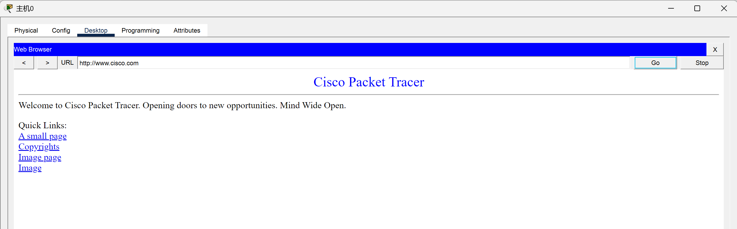
成功显示 Web 服务器的默认页面
实验结果分析
本次实验成功搭建了一个包含公网与内网的无线网络环境，所有设备配置正确，网络连通性良好，达到了预期的实验目标。
实验成功验证的功能
- 无线接入功能：4 台计算机通过无线网卡成功连接到无线路由器，获取了 DHCP 分配的 IP 地址（[192.168.0.100](192.168.0.100)-103）
- NAT 地址转换功能：内网计算机能够通过 Server 路由器的 PAT 转换访问公网资源
- DNS 解析功能：内网计算机能够通过公网 DNS 服务器将域名www.cisco.com解析为对应的 IP 地址 [202.3.3.1](202.3.3.1)
- Web 访问功能：内网计算机能够通过域名成功访问公网 Web 服务器的网页
实验中遇到的问题及解决方法
问题：刚开始测试内网无法访问公网 Web 服务器
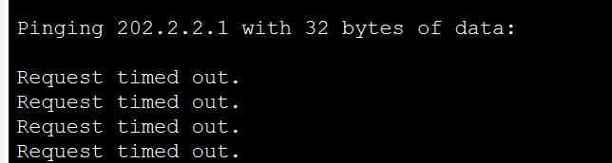
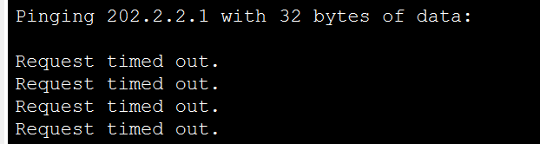
原因：添加的串口模块插在了Slot 3而不是 Slot 0，所以 ISP 路由器的串口接口编号是Serial0/3/0，
解决：把上面所有命令中的Serial0/3/0替换
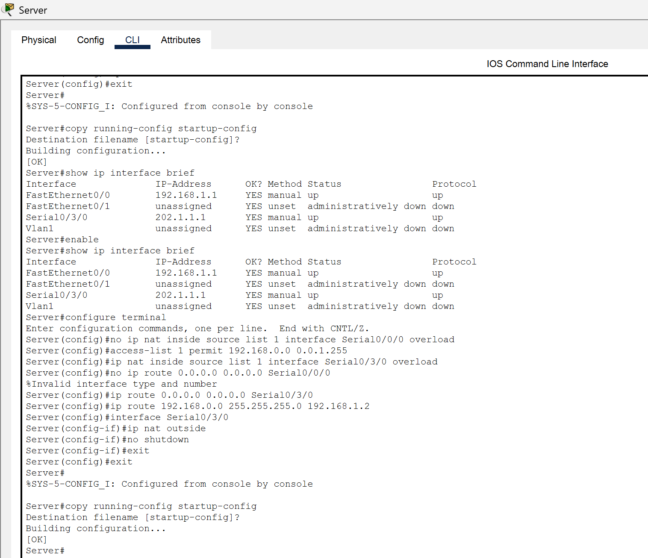
实验收获
通过本次实验，我深入理解了无线网络的工作原理，熟练掌握了 Packet Tracer 模拟器中无线设备的配置方法。我学会了如何配置 NAT 地址转换实现内网访问公网，以及 DNS 服务器和 Web 服务器的基本配置。同时，我也掌握了使用 ping 命令进行网络故障排查的基本思路，即从本地到远程、从底层到上层逐步排查的方法。

五. 实验相关问题回答
在上述实验的基础上，请回答以下问题：
- 如果某节点与因特网具有无线连接，则该节点必定是移动的吗？试解释之。假设一个使用膝上型电脑的用户携带电脑绕着她的住所散步，并且总是通过相同的接入点接入因特网。从网络的角度来看，这是移动用户吗？试解释之。
答：具有无线连接的节点不一定是移动的。无线连接只是一种通信方式，与节点是否移动没有必然联系。例如，家庭中的台式电脑可以通过无线网卡连接到无线路由器上网，但它的物理位置是固定的，属于固定节点而非移动节点。从网络的角度来看，该用户属于移动用户。虽然用户始终通过同一个接入点接入网络，但她的物理位置在不断变化。在无线网络中，移动性的定义是节点在通信过程中物理位置发生变化，而不是必须在不同接入点之间切换。当用户在住所内移动时，无线信号的强度和质量会发生变化，网络需要适应这种动态变化来维持连接，因此从网络协议的角度来看，这属于移动用户的范畴。

六. 实验报告评价

成绩：
指导教师：
日期：

